**Configuración de correo saliente para envió de**

**Facturas y corte de caja.**

A continuación se describen los pasos para configurar el envio de correos tanto de facturación electrónica como de corte del punto de venta, cabe mencionar que si actualmente, usted ya envía facturas por correo electrónico puede pasar directamente al punto 2 (configurar el envio de corte).

1.-CONFIGURACION GENERAL DE ENVIO DE CORREOS

1.0.- Entrar a la ruta: Herramientas/ Redefinición del sistema / Generales.

1.1 Dentro encontrara un botón que dice: “Configurar envió de correos” entrar ahí.

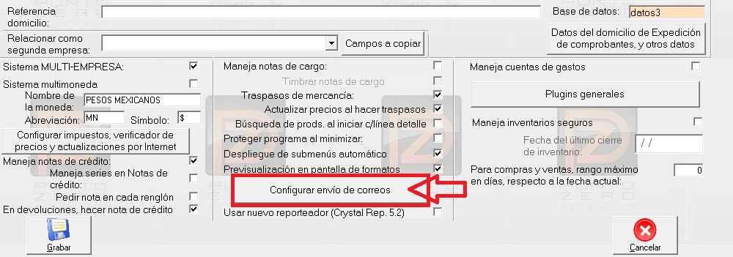

1.2 En la parte de “servidor de correo saliente” tenemos un menú para elegir el correo que utilizara para el envío, sugerimos los correos de **Yahoo! y Gmail** ya que son más fáciles de configurar. 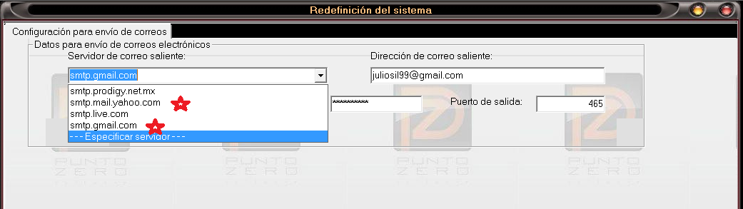

1.3 En “Dirección de correo saliente” debe poner el correo que usted genero para realizar el envió de sus notas de venta. La contraseña es la de su correo y el puerto se agrega solo. Al finalizar debe “REGRESAR” Y Grabar.

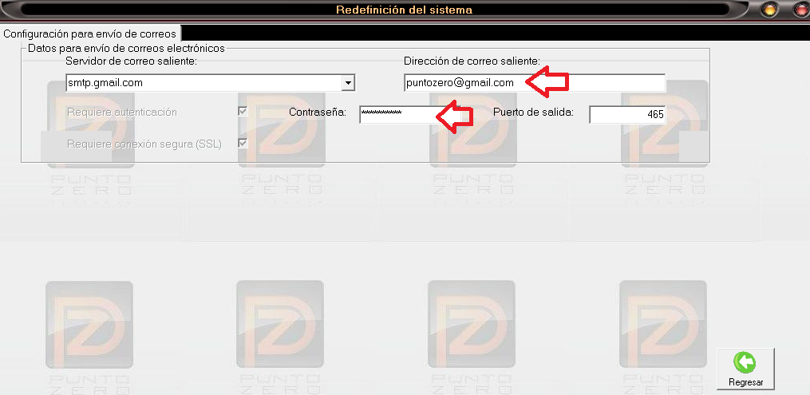

**NOTA: Sugerimos** que utilicen Gmail y Yahoo! por su simpleza, aunque puntozero si soporta al envió desde otros servidores incluyendo los de páginas corporativas o personalizadas, para ello solo tiene que preguntar a quien le diseño su página, si es el caso, los datos de servidor de correo saliente ( mismos que se requieren para configurar Outlook)

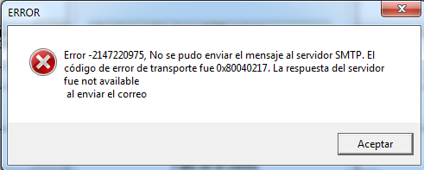NOTA: Si utilizaron Gmail y Yahoo!!, es necesario hacer una configuración adicional DENTRO DE EL MISMO SERVICIO DE CORREO, para que permita el envió desde puntozero, de lo contrario, si no se hace esto, marcara un error que dice lo siguiente :

PARA CONFIGURARLO, SEGUIR LOS PASOS SIGUIENTES :

**Configurar El correo Gmail, para el envió con Punto Zero.**

Aquí aprenderá a configurar su cuenta de correo Gmail y Yahoo! para que no sean bloqueadas y pueda mandar sus correos desde punto zero por correo electrónico.

O si te sale un error como esté también es necesario que realices esta rutina.

1. **Entramos a nuestra cuenta de Gmail. ( en www.gmail.com)**
2. **Después dentro, tenemos que darle clic a nuestra imagen de perfil**

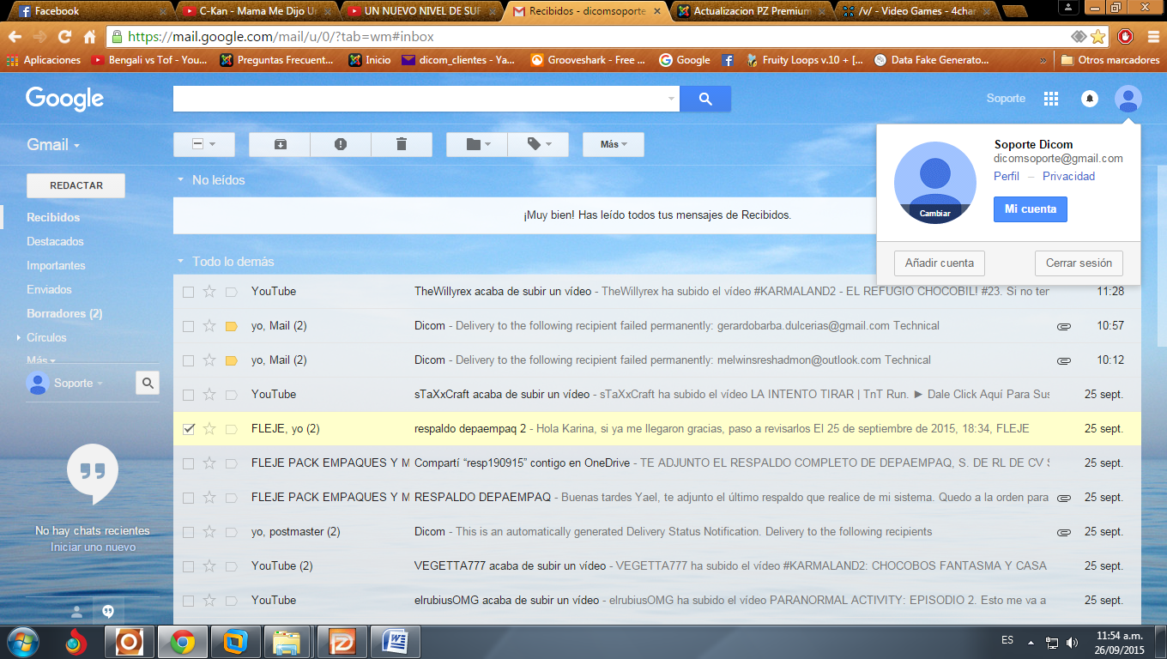

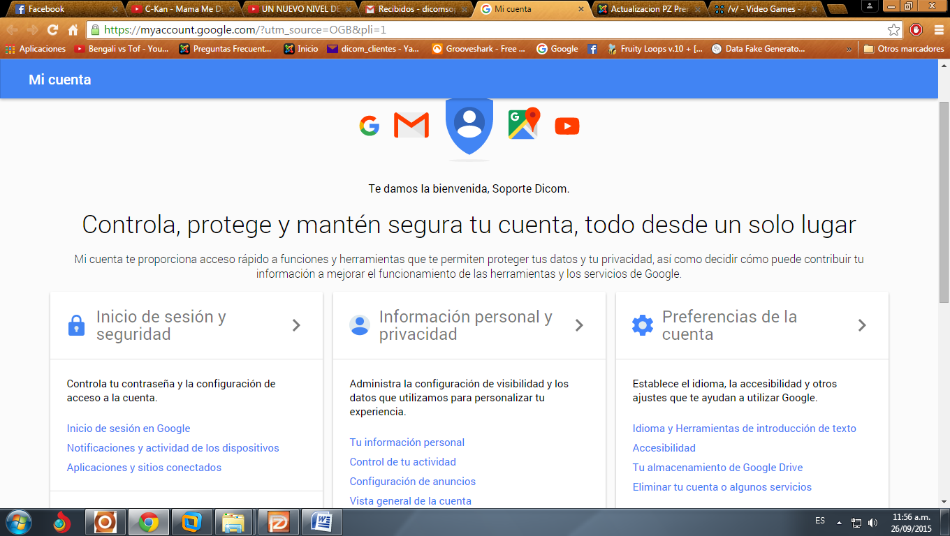**3.-Le damos clic al botón, “Mi cuenta” y nos abrirá esta otra página :**

**4.-Tenemos que ir al apartado de, Inicio de sesión y seguridad, en la cual hay 3 opciones marcados en azul, escogemos la de “Aplicaciones y sitios conectados”**

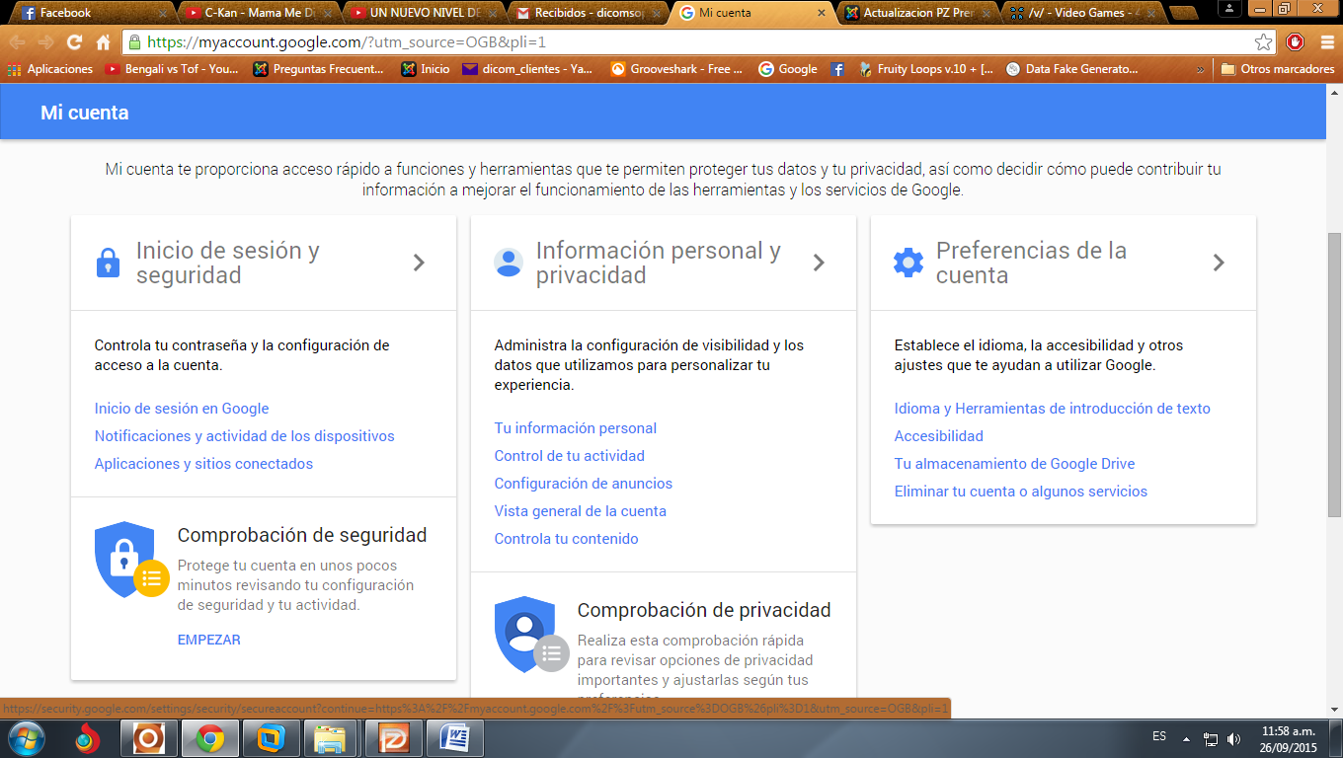

1. **Nos sale una ventana asi :**

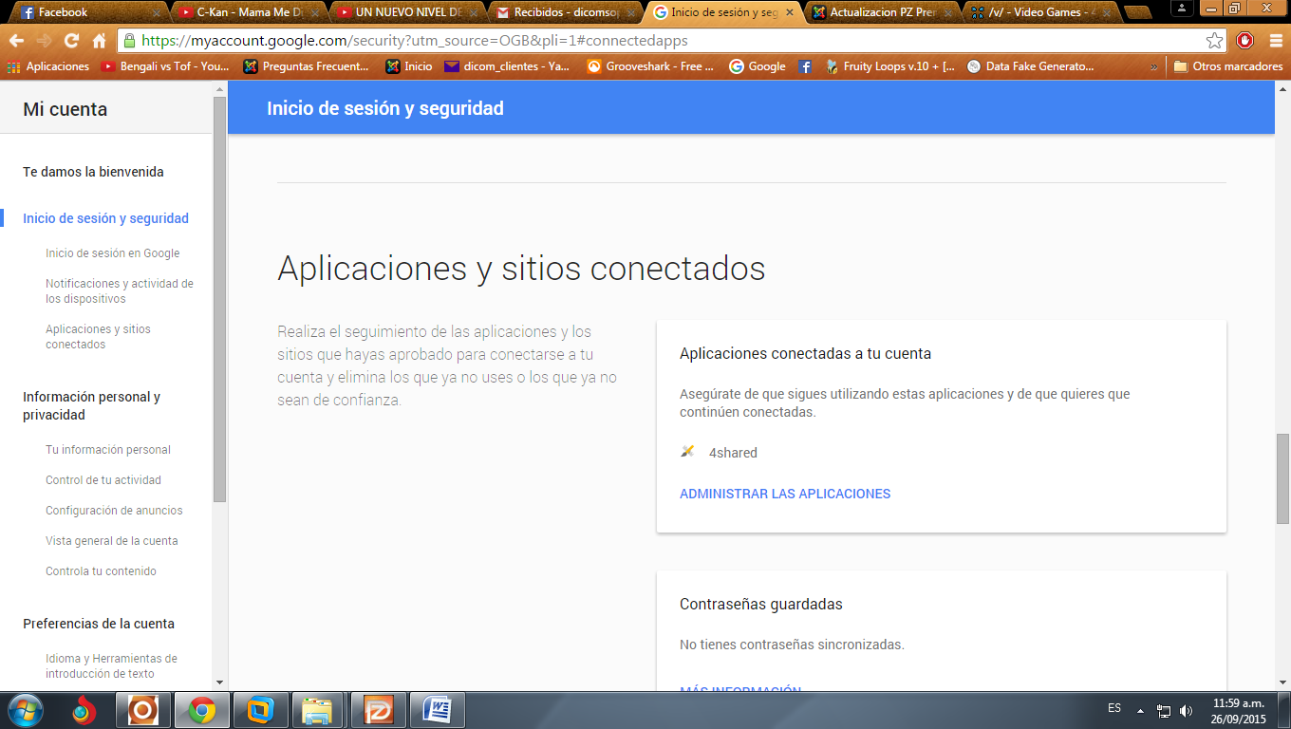

**Bajamos un poco más hasta encontrar la opción que dice “**Permitir el acceso de aplicaciones menos seguras**”**

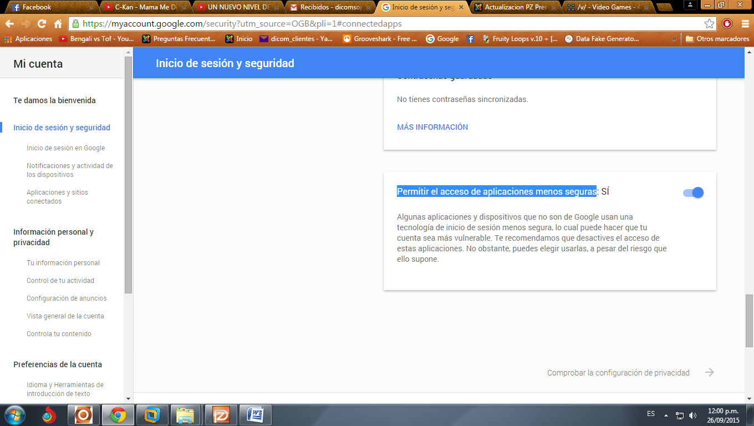

**Solo tenemos que activarlo, y listo.**

**Configurar El correo Yahoo!, para el envío de correos**

**con Punto Zero.**

1. **Entramos a nuestra cuenta de Yahoo ( en** [**www.yahoo.com**](http://www.yahoo.com) **)**
2. **Después dentro, tenemos que darle clic a nuestra imagen de perfil**
3. **Le damos clic al botón, “Mi cuenta” y nos abrirá**

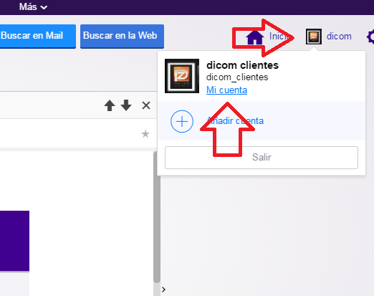

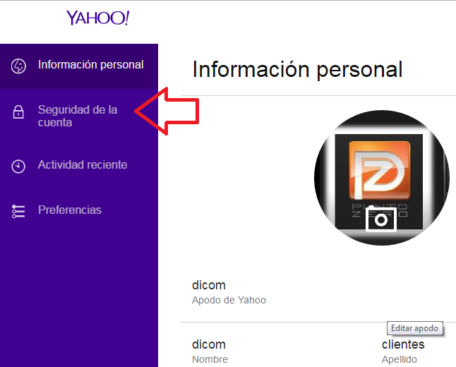 **otra página como esta.**

**4.-Debe entrar al apartado de “seguridad de la cuenta”**

**5.- Activar la opción de “Permitir aplicaciones con métodos de ingreso menos seguros”**

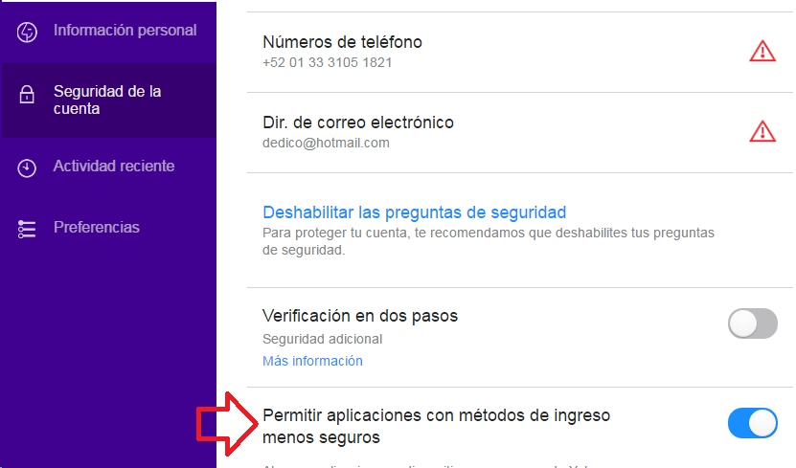

**Solo tenemos que activarlo, y listo.**



**Que si cambias la contraseña del correo también debes cambiarla en puntozero (explicamos como en el punto 1.3 de este mismo manual)**

**2.-Configurar correo para recibir el corte de caja del Punto de venta Punto Zero.**

2.0.-Entrar a Herramientas/Redefinición del sistema/Punto de venta.

Buscar el botón de “configurar corte del punto de venta”

2.1.-Activar la opción de “Enviar el corte por correo electrónico”

2.2.-El correo con el corte se manda cuando SE CIERRA puntozero, dentro del rango de tiempo que le digamos en esta configuración, sugerimos que la hora que ahí configures sea la misma que cierra el negocio, y le des un margen de mínimo 30 minutos antes y 60 minutos después del cierre. (Esto para que si cierran un poco antes o poco después por alguna eventualidad, el envío se realice de cualquier forma)

2.3.-El nombre del archivo puede ser el nombre de la sucursal que envía el corte, esto para que logres identificar cada uno de ellos, o bien el nombre con el que identifiques mejor.

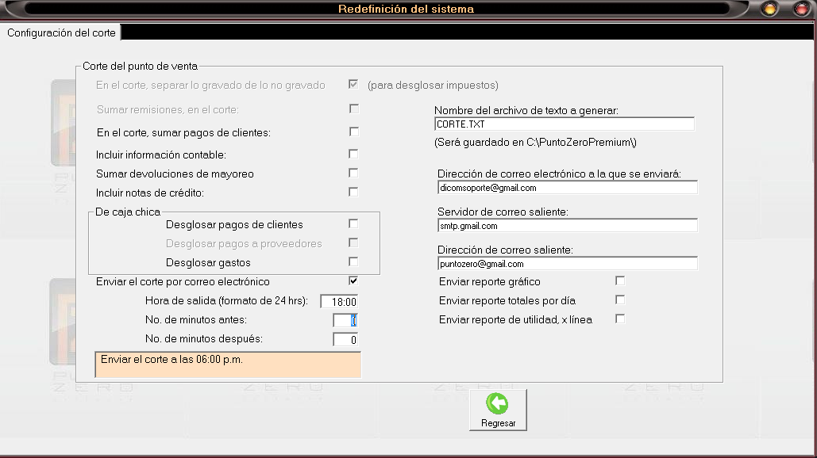

Dirección de correo electrónico a la que llegara el corte.

Nombre que tendrá el archivo que recibiremos. Debe tener la extensión .TXT

Configurar la hora en la cual desea recibir el corte (formato 24hrs).

2.4.- Una vez configurado debe regresar y grabar los cambios.  **Listo ya está terminada la configuración.**